桃園市107學年度國民中小學教師素養導向優良教學示例獎勵計畫
課程活動設計
壹、課程設計理念
依據十二年國教核心素養導向的概念，希望能將其精神融入教學中。
貳、課程架構
主軸 子項目 行動策略
- 共同備課、教學觀察與議課 透過共同備課、教學觀察與議
課方式，來使教學更完整。
有效教學 2. 教師的示範與講解 示範與講解詳細與具體，
讓學生清楚了解。
3.學生學習活動(練習、遊戲、競賽) 透過學習活動，讓學生學到帶得走的能力。
參、課程內容
領域/科目 |  | 健體/ |  | 設計者
實施年級 |  | 八年級 |  | 總節數 |  |  | 共_1__節，_45_分鐘
單元名稱 |  | 羽球—正手高遠球
設計依據
學習重點 | 學習表現 | 2c-Ⅳ-1 展現運動禮節，具備運動的道德思辨和實踐能力  2c-Ⅳ-3 表現自信樂觀、勇於挑戰的學習態度  2d-Ⅳ-1 了解運動在美學上的特質與表現方式 |  | 核心素養 | 健體-J-B3 具備審美與表現的能力，了解運動與健康在美學上的特質與表現方式，以增進生活中 的豐富性與美感體驗  健體-J-C2 具備利他及合群的知能與態度，並在體育活動和健康生活中培育相互合作及與人和 諧互動的素養
學習重點 | 學習內容 | Ha-Ⅳ-1 網/牆性球類運動動作組合及團隊戰術 |  | 核心素養
議題融入
教材來源 |  |  | 自編
教學設備/資源 |  |  | 羽球拍、羽球、哨子
課程目標
一、認知方面
1-1瞭解羽球高遠球擊球要領
1-2瞭解羽球高遠球運用時機
二、情意方面
2-1培養欣賞他人的能力
2-2培養羽球運動之技術與興趣
三、技能方面
3-1瞭解羽球高遠球擊球動作
3-2瞭解羽球擊球點之掌握方法

運用之學習策略
教學練習法、示範教學法、講述法

教學活動設計
教學活動內容及實施方式 |  |  |  |  |  | 時間分配 |  | 評量
- 準備活動  - 集合整隊點名。  - 暖身運動：先做熱身操再慢跑球場三圈。  - 發放球拍。  - 發展活動  - 引起動機  - 概述本單元教學目標及重點。  - 主要活動  - 說明與示範  - 擊球前：雙腳張開與肩同寬，左腳在前，右腳在後，持拍手高舉過肩，手肘彎曲，球拍自然下垂，左手做自然的平衡動作。  - 擊球時：雙眼注視分組練習與改正  - 分為四人一小組，每面球場分配兩組，做發球和擊球輪流練習。  - 每人練習發(擊)球六球，下一位預備發球的同學負責給球，而下一位預備擊高遠球的同學負責撿球。  - 教師隨時巡視，從分組練習中將發現的缺點，即時教導並改正學生個別之錯誤。  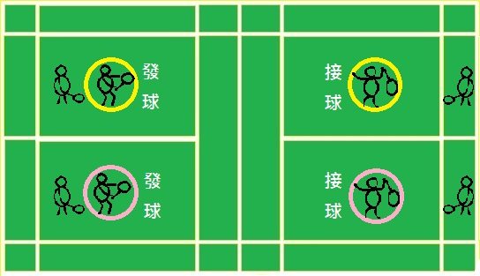  - 遊戲與比賽  - 高遠球擊球接力計數賽：  (1)將全班分成四組，同組隊員分別站在球網兩邊場地，以高遠球動作要領將球擊出，進行接力計數賽。  (2)每次完成擊球的同學至對伍後方排隊等待下一次之擊球，累計完成三十次擊球後整組坐下。  - 高遠球擊球接力計時賽：  (1)延續活動1之組別，計時三分鐘，各組以高遠球動作要領將球擊出，進行接力計時賽。  (2)每次完成擊球的同學至對伍後方排隊等待下一次之擊球，時間到之後整組坐下，計算各組連續擊球(球不落地，球落地則重新計算次數)之最多次數。  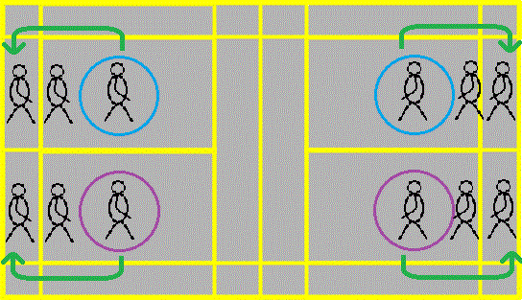  - 結束活動  - 集合，檢討講評本單元共同缺點。  - 表揚表現優異之組別。  - 預告下一節上課內容。  - 清點器材、歡呼解散。來球，身體移動至來球的下方，擊球瞬間手臂完全伸直，並快速將手腕做下扣動作，同時運用腰力將球送出。  - 擊球後：擊球後順勢將球拍帶至身體左側，同時右腳自然前踏一步，再恢復擊球前準備姿勢。  - 揮空拍練習  - 正手拍擊高遠球揮空拍練習  - 正手發高遠球揮空拍練習。 |  |  |  |  |  | 10  3  3  2  2  10  5  5  5 |  | 觀察：能確實並迅速進行熱身運動。  觀察：能專注並熱烈參與講述活動。  實作：能了解動作要領並正確表現。  觀察；能積極並合群參與團體活動。

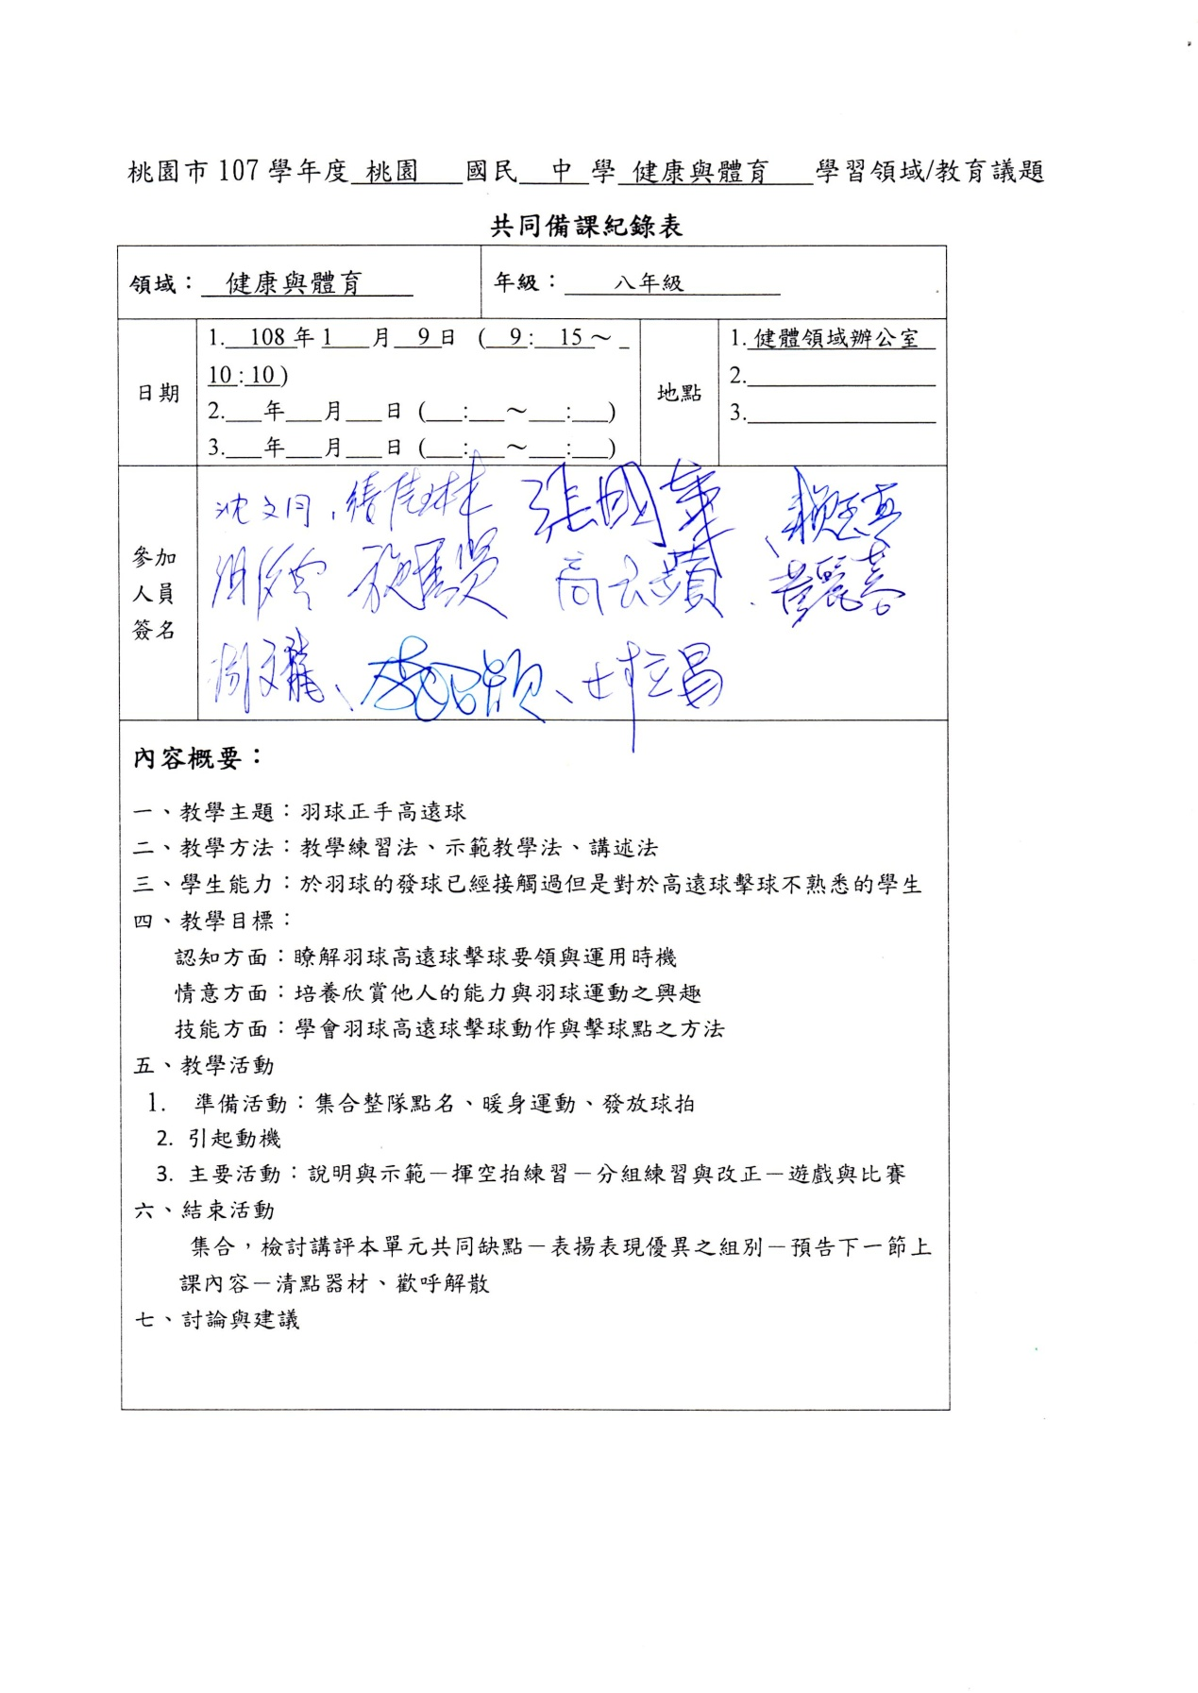

桃園市107學年度 桃園國民中 學 健康與體育 領域/教育議題
教師教學觀察表(觀課表)
授課教師 | 林立昌 | 觀課伙伴 |  | 學校： 桃園國中 姓名： 張佳琳
教學科目 | 體育 | 單元名稱 |  | 羽球—正手高遠球
教學班級 | 801 | 觀課日期 |  | 108.01.09
軼事紀錄表
時間 | 教學流程/教學活動或事件紀錄〈學生學習情形〉
1/9早上10:10-10:55 | - 環境與氣氛  - 在體育館裡舉行，不受氣候與風向影響  - 學生全神投入，學習熱烈  - 學生能互相協助與學習  - 學習歷程  - 教師講解清楚，能分解示範動作，讓學生清楚並練習  - 教師設計得宜，學生都能動起來  - 教師利用分組練習與競賽，增加學生學習興趣  - 教師隨時給予回饋，讓學生即時得到協助  - 學生學習成果  學生經學習後大多能達到學習目標
觀察者的回饋
值得學習的地方 |  |  | 我的感想或建議
1.利用哨子聲讓學生練習分解動作，讓學生都能正確揮拍  2.先分組練習，再做競賽  3. 能讓學生都動起來 |  |  | 教師的分解示範很重要，讓學生清楚並有信心學習，雖然有些學生無法達到預期目標，但也能藉由遊戲來學得很愉快。

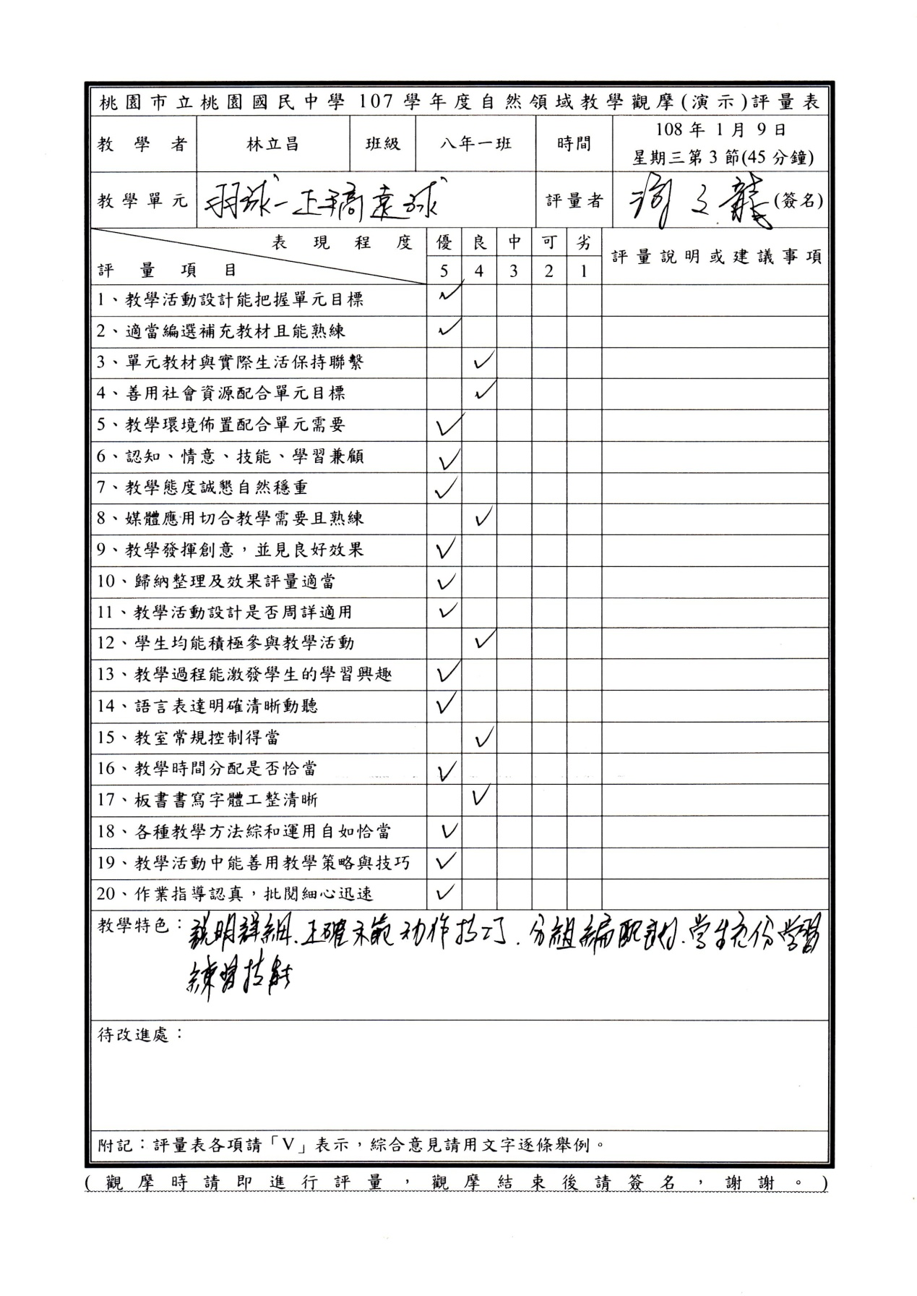

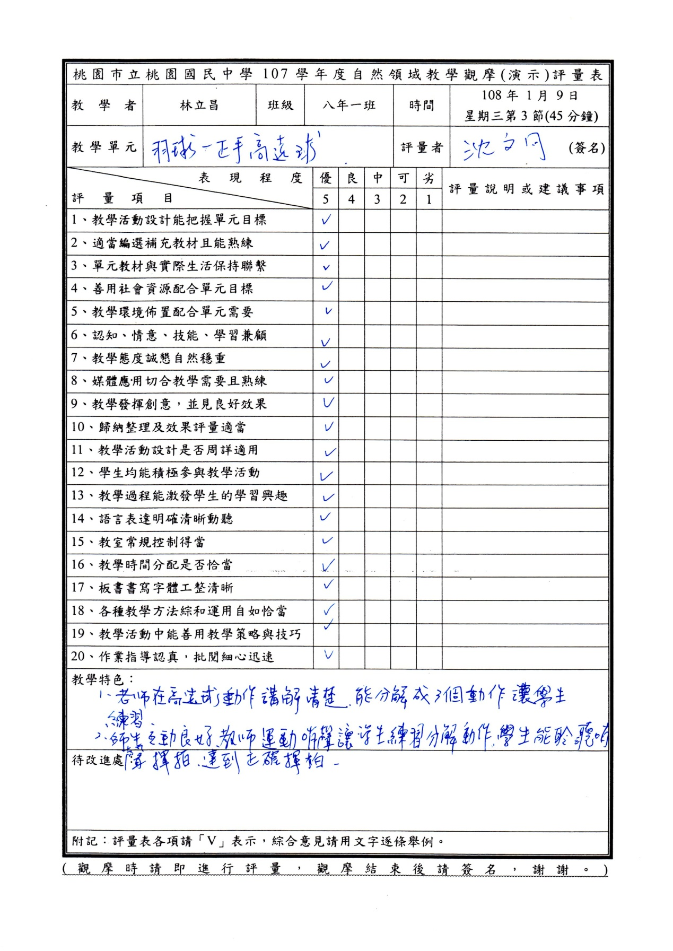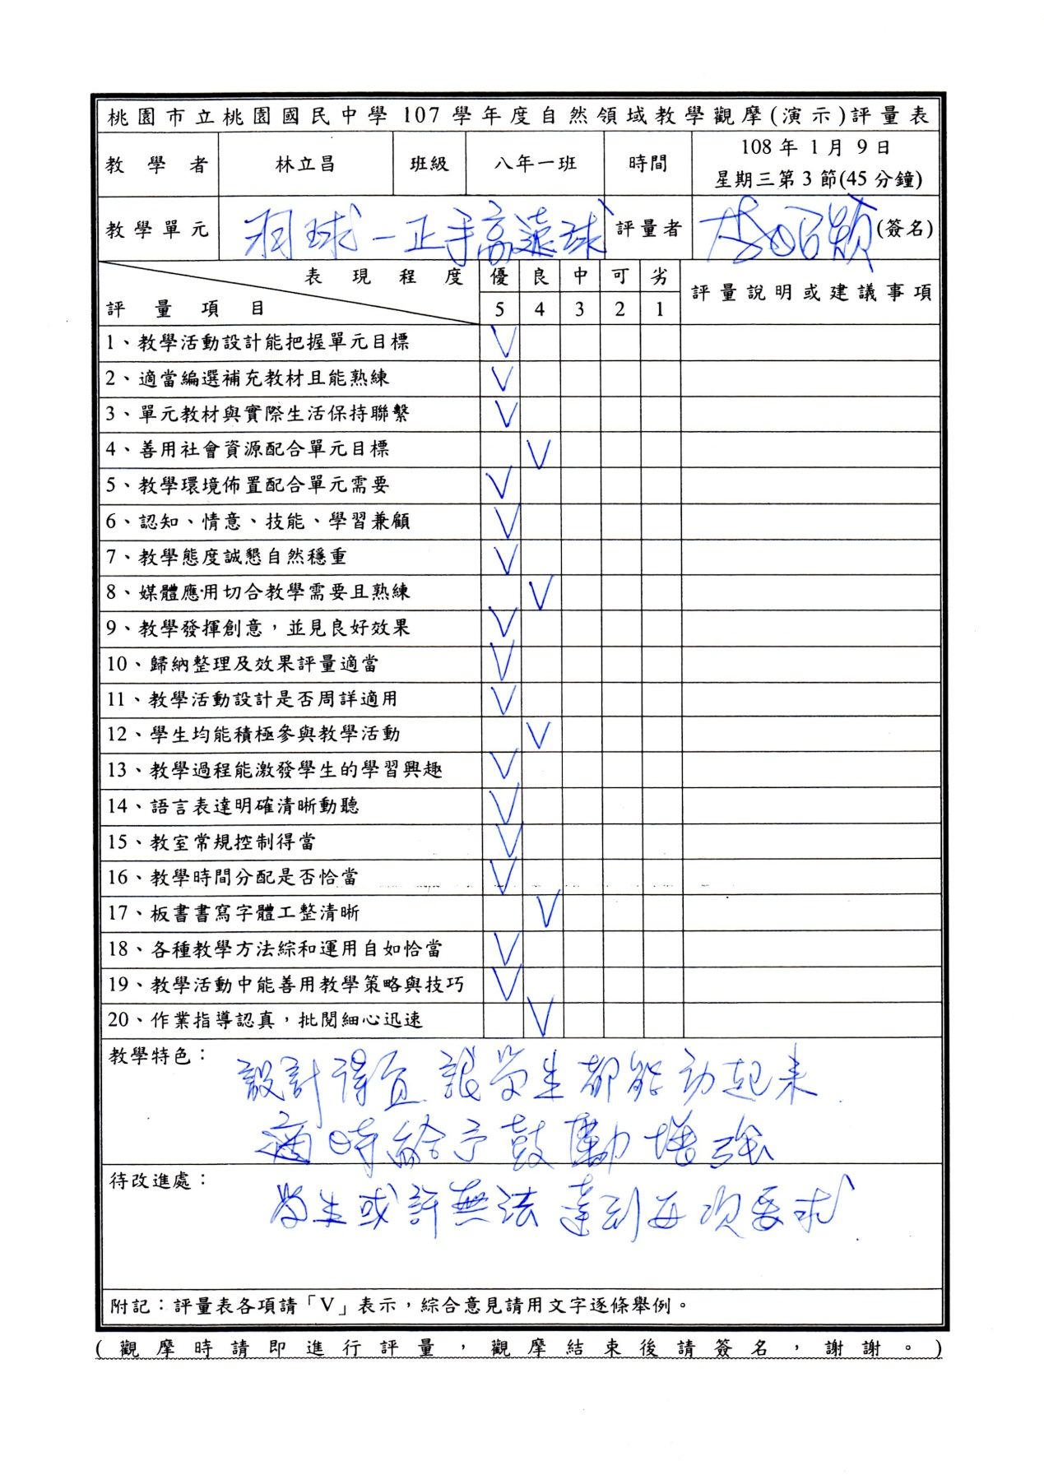

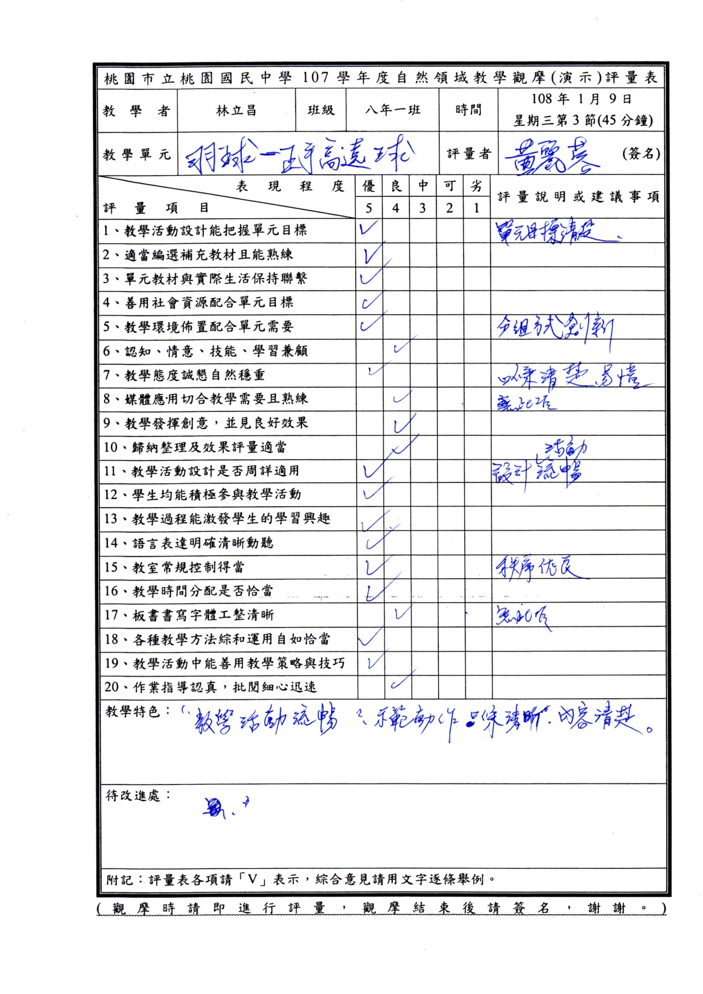

桃園市107學年度 桃園國民 中 學 健康與體育 學習領域/教育議題
共同議課專業研討會會議紀錄
壹、會議時間：民國 108 年 1 月 9 日（星期 三）中午 12 時
貳、會議地點： 桃園 國中健體辦公室
參、主 席： 張佳琳 記 錄：沈文月
肆、參加人員：如附簽到表(簽到表格式各校自訂)
伍、會議紀錄
一、主席致詞：大家好,今天有勞各位來開會,主要是針對立昌早上的教學觀摩做回饋。
二、公開授課(被觀課)教師心得分享報告
1. 課程設計和以往的教案有所不同,花了一點時間才適應
2. 教學設計上,自己覺得還不錯,講解與示範都很清楚
3. 用分組遊戲方式進行,學生學習效果不錯
4. 些學生無法達到學習目標,需要增加學生練習時間
5.仍然需要考慮到學生的個別差異,循序漸進,增加學習效
三、同儕專業回饋與建議：
教學優點
- 教學方法運用良好
- 教學活動流暢
- 設計得宜，學生都能動起來
- 示範動作非常清楚，學生都能動起來
5. 對於學生都適時給予鼓勵增強，增加學習動機
待改進處
1.少數無法參與課程的學生沒有跟上節奏
2.有些學生無法達到目標，需要再給予時間多加練習。

四、臨時動議：

陸、散會：13 時


